

Choco-Tumac-Naisa-Tech

Sistema de gestión de compras, ventas e inventario de cacao para la empresa chocolate tumaco

Sprint 0

28 abril

NOMBRE DE LA COMPAÑÍA
Creado por: Isaura Alexandra Banguera Ruiz
Nathalia Mejia Buitrago




Objetivo
Desarrollar un sistema web que permita automatizar la gestión de compras, ventas e inventario de cacao en la empresa Chocolate Tumaco, mejorando el control de la información comercial y facilitando la toma de decisiones mediante reportes del sistema, garantizando seguridad y control de acceso basado en roles.

Listado de Funcionalidades
- Gestión de Usuarios y Seguridad.
- Registro de usuarios en el sistema.
- Autenticación e inicio de sesión.
- Gestión de roles de usuario.
- Cierre de sesión.
- Gestión de Proveedores.
- Registro de proveedores.
- Actualización de información de proveedores.
- Consulta de proveedores registrados
- Gestión de clientes.
- Registro de clientes.
- Actualización de información de clientes.
- Consulta de clientes registrados.
- Gestión de compras.
- Registro de compras de cacao.
- Asociación de proveedor.
- Registro de cantidad y precio.
- Actualización automática del inventario.
- Gestión de ventas.
- Registro de ventas de cacao.
- Asociación de cliente.
- Aplicación de descuentos.
- Actualización automática del inventario.
- Gestión de inventario.
- Registro de productos.
- Control de entradas y salidas de inventario.
- Visualización del stock disponible
- Reportes.
- Reporte de compras.
- Reporte de ventas.
- Reporte de inventario.

Listado de Requisitos Funcionales
- El sistema debe permitir el registro y autenticación de usuarios.
- El sistema debe permitir gestionar roles de usuario para controlar el acceso al sistema.
- El sistema debe permitir registrar y actualizar clientes.
- El sistema debe permitir registrar y actualizar proveedores.
- El sistema debe permitir registrar compras de cacao.
- El sistema debe permitir registrar ventas de cacao.
- El sistema debe actualizar automáticamente el inventario al registrar compras o ventas.
- El sistema debe generar reportes de compras, ventas e inventario.
- El sistema debe permitir búsquedas de información mediante filtros.

Diagrama de Módulos

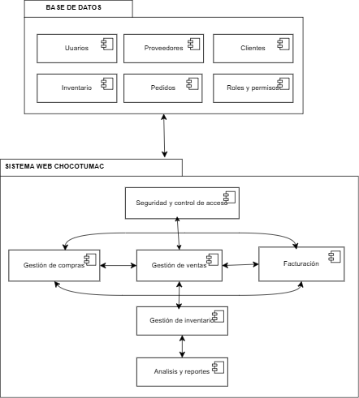

Definición de Roles
- Producto Owner:Isaura Alexandra Banguera Ruiz.
- Scrum Master:Nathalia Mejia Buitrago.
- Scrum Team:Isaura Alexandra Banguera Ruiz - Nathalia Mejia Buitrago.

- Diseño GUI:Isaura Alexandra Banguera Ruiz.
- Analista de software:Nathalia Mejia Buitrago.
- Analista comercial:Isaura Alexandra Banguera Ruiz.
- Tester:Nathalia Mejia Buitrago.
- Arquitecto de software:Isaura Alexandra Banguera Ruiz.
- Team lead:Nathalia Mejia Buitrago.
- Desarrolladores back end:Nathalia Mejia Buitrago - Isaura Alexandra Banguera Ruiz.
- Desarrolladores Front End:Nathalia Mejia Buitrago - Isaura Alexandra Banguera Ruiz

Lista de Historias de Usuario
ID | Como… | Necesito… | Para… | Criterios de Aceptación
HU-1 | Administrador | Gestionar usuarios y roles | Garantizar seguridad y control de acceso al sistema. | - Crear, editar y eliminar usuarios.  - Asignar roles con permisos específicos.  - No permitir accesos sin autentificación.
HU-2 | Administrador | Registrar proveedores | Gestionar correctamente las compras de cacao | • Registrar nombre, contacto y dirección del proveedor.  • Editar información de proveedores.  • Eliminar proveedores.  • Evitar registros duplicados.
HU-3 | Administrador | Registrar clientes. | Gestionar adecuadamente las ventas | • Registrar nombre, contacto y dirección del cliente.  • Editar información de clientes.  • Eliminar clientes.  • Evitar registros duplicados
HU-2 | Administrador | Registrar proveedores | Gestionar correctamente las compras de cacao | • Registrar nombre, contacto y dirección del proveedor.  • Editar información de proveedores.  • Eliminar proveedores.  • Evitar registros duplicados.
HU-3 | Administrador | Registrar clientes. | Gestionar adecuadamente las ventas | • Registrar nombre, contacto y dirección del cliente.  • Editar información de clientes.  • Eliminar clientes.  • Evitar registros duplicados
HU-4 | Empleado administrativo | Registrar compras de cacao | Mantener actualizado el inventario | • Generar código de compra.  • Registrar proveedor, producto, cantidad y precio.  • Actualizar inventario automáticamente.  • Guardar registro de compra
HU-5 | Empleado administrativo | Registrar ventas de cacao | Controlar ingresos y existencias | • Validar stock disponible.  • Registrar cliente, producto y cantidad.  • Aplicar descuentos.  • Descontar inventario automáticamente.
HU-6 | sistema | Actualizar automáticamente el inventario. | Mantener la consistencia del stock. | • Aumentar inventario al registrar compras.  • Disminuir inventario al registrar ventas.  • Mostrar stock disponible actualizado
HU-7 | Gerente | Visualizar reportes del sistema | Analizar la información de compras y ventas | • Mostrar reporte de ventas.  • Mostrar reporte de compras.  • Mostrar reporte de inventario.  • Filtrar información por fechas.

Product Backlog
Id | Como un… | Necesito… | Para… | Prioridad | Sprint | Estado
HU-1 | Administrador | Gestionar usuarios y roles. | Controlar el acceso y garantizar la seguridad del sistema. | Alta. | 1 | Para Ser Iniciada
HU-2 | Administrador | Registrar y actualizar proveedores. | Gestionar correctamente las compras de cacao. | Alta. | 1 | Para Ser Iniciada
HU-3 | administrador | Registrar y actualizar clientes. | Gestionar adecuadamente las ventas. | Alta. | 1 | Para Ser Iniciada
HU-4 | Empleado administrativo | Registrar compras de cacao. | Mantener actualizado el inventario. | Alta. | 2 | Para Ser Iniciada
HU-5 | Empleado administrativo | Registrar ventas de cacao. | Llevar el control de ingresos y existencias. | Alta. | 2 | Para Ser Iniciada
HU-6 | Sistema | Actualizar automáticamente el inventario. | Evitar inconsistencias en el stock. | Alta. | 2 | Para Ser Iniciada
HU-7 | Gerente | Visualizar reportes del sistema | Analizar la información de compras y ventas. | Alta. | 3 | Para Ser Iniciada

Programación de Sprint
Sprint 1 | Sprint 2 | Sprint 3 | Sprint 4
Fecha inicio y Fecha fin | Fecha inicio y Fecha fin | Fecha inicio y Fecha fin | Fecha inicio y Fecha fin

Referencias
- Schwaber, K., & Sutherland, J. (2020). The Scrum Guide. Scrum.org. https://scrumguides.org
- Rubin, K. S. (2012). Essential Scrum: A Practical Guide to the Most Popular Agile Process. Addison-Wesley.
- Pressman, R. S., & Maxim, B. R. (2019). Software Engineering: A Practitioner’s Approach (9th ed.). McGraw-Hill Education.
- Sommerville, I. (2016). Software Engineering (10th ed.). Pearson.

Sprint 1

Sprint Backlog
En la siguiente tabla se deben relacionar únicamente las HU de este sprint
Id | Como un… |  | Necesito… |  | Para… |  | Prioridad |  | Sprint |  | Estado
HU-1 |  | Administrador |  | Gestionar usuarios y roles. |  | Controlar el acceso y garantizar la seguridad del sistema. |  | Alta. |  | 1 |  | Para Ser Iniciada
HU-2 |  | Administrador |  | Registrar y actualizar proveedores. |  | Gestionar correctamente las compras de cacao. |  | Alta. |  | 1 |  | Para Ser Iniciada
HU-3 |  | administrador |  | Registrar y actualizar clientes. |  | Gestionar adecuadamente las ventas. |  | Alta. |  | 1 |  | Para Ser Iniciada

Historias de Usuario
La siguiente tabla debe construirse para cada historia de usuario
HU-1: Gestión de usuarios y roles
Código: | HU-1 | Prioridad: | Alta | Duración: | 3 Dias
Título: | Gestión de usuarios roles
Historia de usuario
Como: | Administrador
Necesito: | Gestionar usuarios y roles del sistema
Para: | Garantizar seguridad y control de acceso al sistema
Criterios de aceptación
Dado: | El administrador esta autenticando el sistema
Cuando: | Crea, edita o elimina usuarios y asigna roles con permisos especificos
Entonces: | El sistema registra los cambios, aplica los permisos y no permite accesos sin autenticacion
Maquetado

HU-2:Registro y actualización de proveedores
Código: | HU-2 | Prioridad: | Alta | Duración: | 3 Dias
Título: | Registro y actualización de proveedores
Historia de usuario
Como: | Administrador
Necesito: | Registra y actualiza proveedores
Para: | Gestiona correctamente la compra de cacao
Criterios de aceptación
Dado: | El administrador accede al modulo de proveedores
Cuando: | Ingresa o edita el nombre, contacto y dirección del proveedor
Entonces: | El sistema guarda información sin duplicados y permite su consulta posterior
Maquetado

HU-3:Registro y actualización de clientes
Código: | HU-3 | Prioridad: | Alta | Duración: | 3 Dias
Título: | Registro y actualización de clientes
Historia de usuario
Como: | Administrador
Necesito: | Registra y actualiza clientes
Para: | Gestiona adecuadamente las ventas
Criterios de aceptación
Dado: | El administrador accede al modulo de clientes
Cuando: | Ingresa edita el nombre, contacto y dirección del cliente
Entonces: | El sistema guarda información sin duplicados y permite su consulta posterior
Maquetado

Diagrama de clases
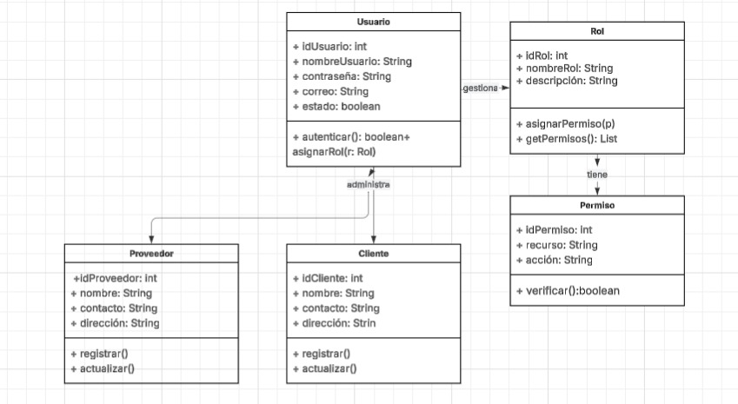

Diagrama de procesos
Incluir los diagramas de procesos que describen las historias de usuario registradas

Incremento - Implementación de Historias de Usuario
Capturas de pantalla del software con las funcionalidades desarrolladas

Sprint Review

Debilidades
- Dificultades iniciales en la gestión de usuarios y roles
- Problemas al implementar validaciones para evitar duplicados
- Retrasos en el desarrollo de algunos módulos
- Falta de experiencia en diseño de bases de datos

Comunicación limitada en algunos momentos del equipo
Fortalezas
- Buena organización de las historias de usuario
- Implementación correcta de los módulos principales (usuarios, proveedores y clientes)
- Trabajo colaborativo entre los integrantes del equipo
- Capacidad para resolver errores durante el desarrollo
- Cumplimiento de los objetivos principales del sprint

Oportunidades de mejora
- Mejorar la planificación del tiempo para evitar retrasos
- Implementar más pruebas antes de finalizar cada funcionalidad
- Fortalecer conocimientos técnicos (backend y base de datos)
- Mejorar la validación de datos en el sistema
- Documentar mejor cada módulo desarrollado

Product Backlog Actualizado
Id | Como un… | Necesito… | Para… | Prioridad | Sprint | Estado
HU-1 | Administrador | Gestionar usuarios y roles. | Controlar el acceso y garantizar la seguridad del sistema. | Alta. | 1 | completada
HU-2 | Administrador | Registrar y actualizar proveedores. | Gestionar correctamente las compras de cacao. | Alta. | 1 | completada
HU-3 | administrador | Registrar y actualizar clientes. | Gestionar adecuadamente las ventas. | Alta. | 1 | completada
HU-4 | Empleado administrativo | Registrar compras de cacao. | Mantener actualizado el inventario. | Alta. | 2 | Para Ser Iniciada
HU-5 | Empleado administrativo | Registrar ventas de cacao. | Llevar el control de ingresos y existencias. | Alta. | 2 | Para Ser Iniciada
HU-6 | Sistema | Actualizar automáticamente el inventario. | Evitar inconsistencias en el stock. | Alta. | 2 | Para Ser Iniciada
HU-7 | Gerente | Visualizar reportes del sistema | Analizar la información de compras y ventas. | Alta. | 3 | Para Ser Iniciada

Sprint 2

Sprint Backlog
En la siguiente tabla se deben relacionar únicamente las HU de este sprint
Id | Como un… | Necesito… | Para… | Prioridad | Sprint | Estado
HU-4 | Empleado administrativo | Registrar compras de cacao. | Mantener actualizado el inventario. | Alta. | 2 | Para Ser Iniciada
HU-5 | Empleado administrativo | Registrar ventas de cacao. | Llevar el control de ingresos y existencias. | Alta. | 2 | Para Ser Iniciada
HU-6 | Sistema | Actualizar automáticamente el inventario. | Evitar inconsistencias en el stock. | Alta. | 2 | Para Ser Iniciada

Historias de Usuario
La siguiente tabla debe construirse para cada historia de usuario
HU-4: Registro de compa de cacao
Código: | HU-4 | Prioridad: | Alta | Duración: | 3 dias
Título: | Registro de compra de cacao
Historia de usuario
Como: | Empleado administrativo
Necesito: | Registrar compra de cacao en el sistema
Para: | Mantener actualizado el inventario y llevar control de adquisiciones
Criterios de aceptación
Dado: | El empleado esta autenticado y accede al modulo de compras
Cuando: | Selecciona un proveedor, ingresa el producto, la cantidad y el precio de la compra
Entonces: | El sistema genera un código de compra, guarda el registro y actualiza automáticamente el inventario aumentado el stock disponible
Maquetado

HU-5: Registro de ventas de cacao
Código: | HU-5 | Prioridad: | Alta | Duración: | 3 Dias
Título: | Registro de ventas de cacao
Historia de usuario
Como: | Empleado administrativo
Necesito: | Registrar ventas de cacao en el sistema
Para: | Controlar los ingresos y las existencias disponibles
Criterios de aceptación
Dado: | El empleado esta autenticado y accede al modulo de ventas
Cuando: | Selecciona un cliente, el producto y la cantidad a vender y aplica descuentos si corresponde
Entonces: | El sistema valida el stock disponible, registra la venta, aplica el descuento y descuenta automáticamente la cantidad del inventario
Maquetado

HU-6: Actualización automática del inventario
Código: | HU-6 | Prioridad: | Alta | Duración: | 3 Dias
Título: | Actualización automática del inventario
Historia de usuario
Como: | Sistema
Necesito: | Actualiza automáticamente el inventario al registrar compras o ventas
Para: | Mantener la consistencia del stock y enviar inconsistencias en las existencias
Criterios de aceptación
Dado: | Se ha registrado una compra o una venta de cacao en el sistema
Cuando: | El sistema procesa el registro de la transacción
Entonces: | El inventario se actualiza automáticamente: aumenta al registrar compras, disminuya al registrar ventas y muestra el stock disponible actualizado en el tiempo real
Maquetado

Diagrama de clases
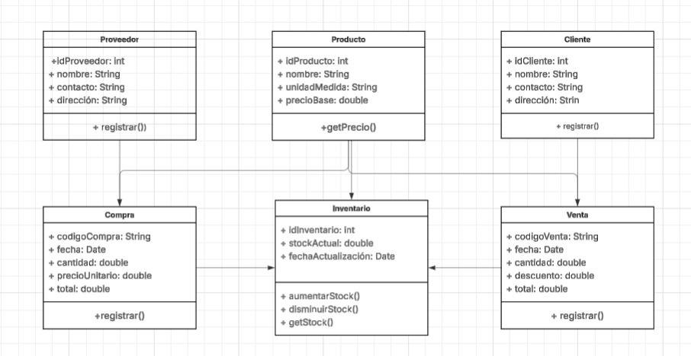

Diagrama de procesos
Incluir los diagramas de procesos que describen las historias de usuario registradas

Incremento - Implementación de Historias de Usuario
Capturas de pantalla del software con las funcionalidades desarrolladas

Sprint Review

Debilidades
- Dificultades en la lógica de actualización automática del inventario
- Errores iniciales en la validación del stock
- Retrasos en la integración entre compras, ventas e inventario
- Falta de experiencia en procesos transaccionales

Fortalezas
- Implementación funcional del registro de compras y ventas
- Integración correcta con el inventario
- Trabajo colaborativo del equipo
- Capacidad de resolver errores durante el desarrollo
- Cumplimiento de los objetivos del sprint

Oportunidades de mejora
- Mejorar la validación del stock en tiempo real
- Optimizar el rendimiento del sistema
- Implementar más pruebas antes de liberar funcionalidades
- Mejorar la estructura del código
- Agregar reportes básicos del inventario

Product Backlog Actualizado
Id | Como un… | Necesito… | Para… | Prioridad | Sprint | Estado
HU-1 | Administrador | Gestionar usuarios y roles. | Controlar el acceso y garantizar la seguridad del sistema. | Alta. | 1 | completada
HU-2 | Administrador | Registrar y actualizar proveedores. | Gestionar correctamente las compras de cacao. | Alta. | 1 | completada
HU-3 | administrador | Registrar y actualizar clientes. | Gestionar adecuadamente las ventas. | Alta. | 1 | completada
HU-4 | Empleado administrativo | Registrar compras de cacao. | Mantener actualizado el inventario. | Alta. | 2 | completada
HU-5 | Empleado administrativo | Registrar ventas de cacao. | Llevar el control de ingresos y existencias. | Alta. | 2 | completada
HU-6 | Sistema | Actualizar automáticamente el inventario. | Evitar inconsistencias en el stock. | Alta. | 2 | completada
HU-7 | Gerente | Visualizar reportes del sistema | Analizar la información de compras y ventas. | Alta. | 3 | Para Ser Iniciada

Sprint 3

Sprint Backlog
En la siguiente tabla se deben relacionar únicamente las HU de este sprint
Id | Como un… | Necesito… | Para… | Prioridad | Sprint | Estado
HU-7 | Gerente | Visualizar reportes del sistema | Analizar la información de compras y ventas. | Alta. | 3 | Para Ser Iniciada

Historias de Usuario
La siguiente tabla debe construirse para cada historia de usuario
HU-7: Visualización de reportes del sistema
Código: | HU-7 | Prioridad: | Alta | Duración: | 4 Dias
Título: | Visualización de reportes del sistema
Historia de usuario
Como: | Gerente
Necesito: | Visualizar reportes del sistema de compras, ventas e inventario
Para: | Analizar la información comercial y apoyar la toma de decisiones estratégicas
Criterios de aceptación
Dado: | El gerente esta autenticado en el sistema y accede al modulo de reportes
Cuando: | Selecciona el tipo de reporte (compras, ventas o inventario) y aplica filtros por fecha u otro criterio
Entonces: | El sistema muestra el reporte solicitado con la información consolidada, permite filtrar por fechas y presenta los datos de forma clara y organizada
Maquetado

Diagrama de clases
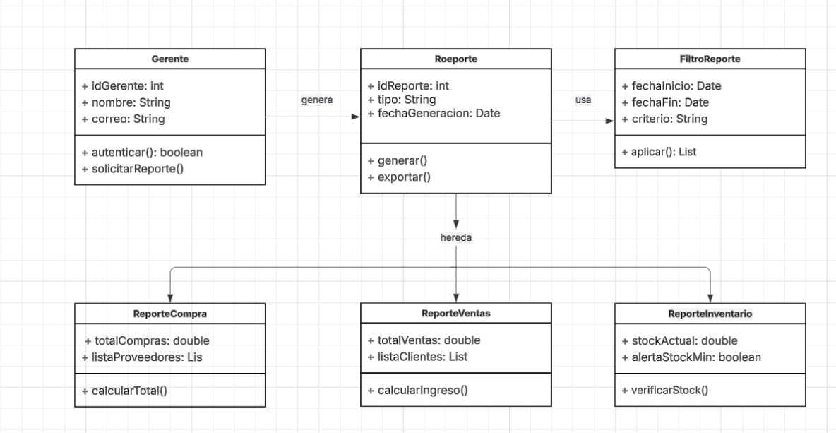

Diagrama de procesos
Incluir los diagramas de procesos que describen las historias de usuario registradas

Incremento - Implementación de Historias de Usuario
Capturas de pantalla del software con las funcionalidades desarrolladas

Sprint Review

Debilidades
- Dificultad en la generación de reportes dinámicos
- Problemas al aplicar filtros correctamente
- Retrasos en la integración de datos (compras, ventas, inventario)
- Falta de experiencia en visualización de datos

Fortalezas
- Buena estructuración de la historia de usuario
- Implementación clara del módulo de reportes
- Trabajo en equipo para integrar la información
- Capacidad de análisis de datos básicos

Oportunidades de mejora

- Mejorar la visualización (gráficos más claros)
- Optimizar consultas a la base de datos
- Implementar reportes más detallados
- Agregar exportación (PDF o Excel)
- Mejorar tiempos de respuesta del sistema

Product Backlog Actualizado
Id | Como un… | Necesito… | Para… | Prioridad | Sprint | Estado
HU-1 | Administrador | Gestionar usuarios y roles. | Controlar el acceso y garantizar la seguridad del sistema. | Alta. | 1 | completada
HU-2 | Administrador | Registrar y actualizar proveedores. | Gestionar correctamente las compras de cacao. | Alta. | 1 | completada
HU-3 | administrador | Registrar y actualizar clientes. | Gestionar adecuadamente las ventas. | Alta. | 1 | completada
HU-4 | Empleado administrativo | Registrar compras de cacao. | Mantener actualizado el inventario. | Alta. | 2 | completada
HU-5 | Empleado administrativo | Registrar ventas de cacao. | Llevar el control de ingresos y existencias. | Alta. | 2 | completada
HU-6 | Sistema | Actualizar automáticamente el inventario. | Evitar inconsistencias en el stock. | Alta. | 2 | completada
HU-7 | Gerente | Visualizar reportes del sistema | Analizar la información de compras y ventas. | Alta. | 3 | Completada

Referencias

